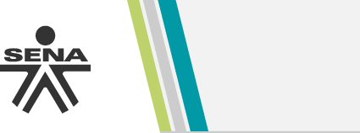

INFORME SISTEMA CONTROL DE VERSIONES

OLAVE SANTAMARIA DARLY YHOANA

OSORIO GARZON EIMY FAHYZARI

PINEDA CIFUENTES JORGE STEVEN

MARTINEZ VIDALES CESAR ALBERTO

MENDIETA DEISY ROCIO

ANÁLISIS Y DESARROLLO DE SISTEMAS DE INFORMACIÓN REGIONAL DISTRITO CAPITAL

SERVICIO NACIONAL DE APRENDIZAJE SENA

Bogotá 2020

GC-F -005 V. 01

**TABLA DE CONTENIDO**

INTRODUCCIÓN 3

USO SISTEMA CONTROL DE VERSIONES 4

COMMITS 6

CONCLUSIONES 7

# INTRODUCCIÓN

Un sistema de control de versiones es un software que organiza y lleva el control sobre varios documentos que se desarrollan para la implementación de una plataforma web, en este caso SOD-Nice Jeans (Sistematización y organización de bases de datos en la empresa Nice Jeans) en proceso de desarrollo por parte de 2DECS.

El uso de este sistema tiene ventajas principalmente que se mantiene una copia de seguridad de todas las modificaciones realizadas sobre un documento o fichero, lo cual facilita la tarea de actualizar documentación o eliminar información obsoleta.

# USO SISTEMA CONTROL DE VERSIONES

**1. Repositorio principal carpeta del proyecto:**

Descripción repositorio principal

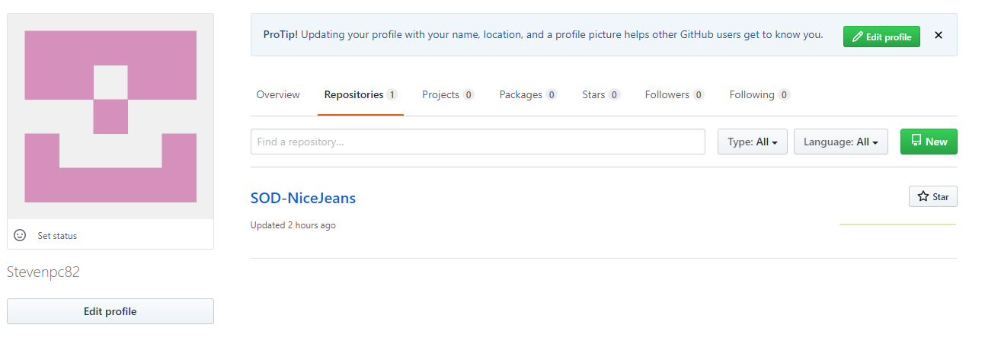

1.2 Colaboradores

|  |  |
| --- | --- |
| **COLABORADOR** | **NOMBRE** |
|  | Jhon Alexander Romero Director |
|  | Cristian Lopez Ñungo Arquitecto de Software |
|  | Ingrid Catalina Ruiz Castellanos Desarrollador |

|  |  |
| --- | --- |
|  | Maria Nathaly Contreras Analista |
|  | Andrey Chacon Cespedes DBA |

# COMMITS

1. [Presentación de proyecto](https://github.com/Stevenpc82/SOD-NiceJeans/tree/master/1.%20Presentacion%20de%20proyecto)

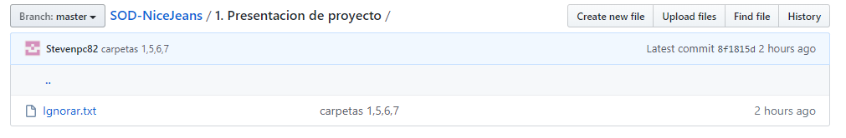

2. Técnicas de recolección de información

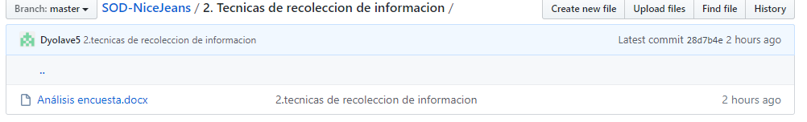

3BPMN

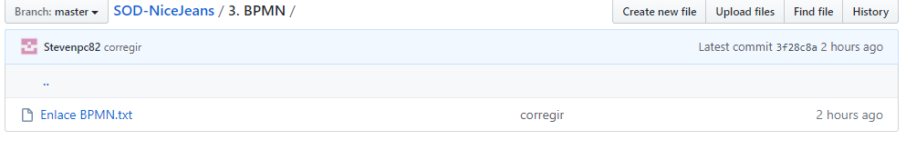

Informe SCV

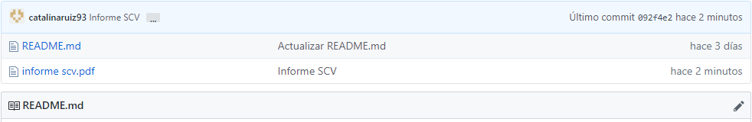

Formato ERS

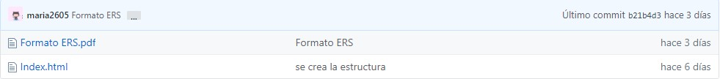

# CONCLUSIONES

El sistema de control de versiones es una herramienta que permite almacenar los recursos digitales de manera que estos de puedan gestionar, (Crear, leer, subir y descargar) facilitando el acceso a ellos para el grupo de trabajo, por medio de GItHub.